Министерство образования и науки Российской Федерации
Санкт-Петербургский государственный политехнический университет
—
Институт информационных технологий и управления
Кафедра «Информационная безопасность компьютерных систем»

ЛАБОРАТОРНАЯ РАБОТА №1

Алгоритмы построения отрезков
по дисциплине «Компьютерная графика и геометрия »

Выполнил Попова Е. А.
студенты гр. 13508/2 Федорищев Д. О.

Преподаватель Милицын А.В.

Санкт-Петербург
2015

- Цель работы.
Изучить алгоритмы построения отрезков.
- Задачи работы.
  - Написать программу, реализующие различные алгоритмы для построения отрезков.
  - Определить алгоритм с наименьшим временем рисования.
- Ход работы.
Описание алгоритмов:
1.Построение по точкам.
Данный алгоритм использует уравнение прямой: y = x ∙ a + b, где за координаты x последовательно берутся дискретные значения горизонтальных координат пикселей.
2. Целочисленный алгоритм.
Этот алгоритм позволяет сократить время работы программы за счет того, что операции умножения и деления превращаются в побитовые сдвиги домножением каждого из составляющих уравнения прямой на степень двойки, максимально близкую к разрешению экрана.
Алгоритм Брезенхема.
Алгоритм Брезенхема для отрезков определяет, какой пиксель надо закрасить для того, чтобы получить максимальное приближение к прямой, на которой лежит отрезок. Для этого вводится понятие ошибки, то есть расстояние от половинной дистанции между соседними пикселями по вертикали. В зависимости от значения ошибки на единицу изменяется координата х или у.
Изначально ошибка равна 0.5, и в начале каждой проверки от значения ошибки отнимается угловой коэффициент прямой. Затем, если ошибка больше 0 - увеличивается значение х, если меньше - увеличивается значение у и значение ошибки на единицу.
. Целочисленный алгоритм Брезенхема.
Целочисленный алгоритм Брезенхема отличается от классического тем, что ошибка в нём дополнительно умножается на 2, что сдвигает число на один бит влево и позволяет избежать работы с дробными числами.
Решение:
Для решения поставленных задач была написана программа, которая поочередно выполняет каждые из этих алгоритмов.
Первый и второй алгоритмы были выполнены с помощью цикла, счётчик которого задавал горизонтальную координату пикселя.
Для третьего алгоритма также был реализован через цикл, но координаты х, у, а также ошибка - объявлялись как отдельные переменные вне цикла.
Для того чтобы замерить время работы алгоритмов каждый был выполнен 150 раз, потому что время рисования одного отрезка ничтожно мало, а также перед началом выполнения каждого алгоритма запускался таймер.

- Результаты:
Была написана программа по алгоритмам, описанным выше. По времени можем увидеть, что алгоритм построения по точкам работает быстрее всех.

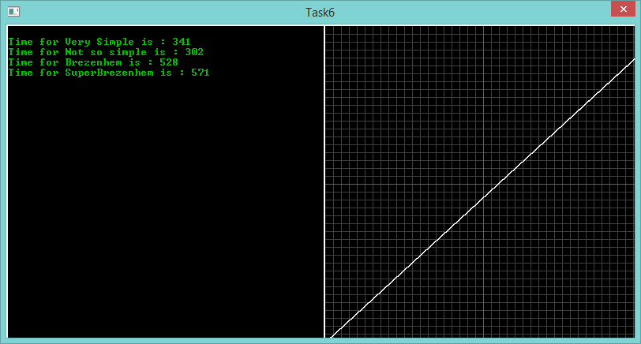

Приложение.
Исходный код программы.
#include <time.h>
#include "vstub.h"

#define x0 0
#define y0 0
#define dx 400
#define dy 367
#define Pred 150
namespace std{

int main(void){
drawgrid();
setcolor(255, 255, 255);

time_t t=clock();
//First
for (int schet = 0; schet <= Pred; schet++)
{
int x; int y;
float a = (float)dy / (float)dx;
for (x = 0; x < 400; x++)
{
y = (int)(a*x);
putpixel(x, 400-y);
}
}
vc << "\nTime for Very Simple is : " << clock() - t;
//----
//Second
t = clock();
for (int schet = 0; schet <= Pred; schet++)
{
int x; int y;
int k = 512; float a = (float)dy / (float)dx;
int A = (int)(a*k);
for (x = 0; x < 400; x++)
{
y = x*A / k;
putpixel(x, 400 - y);
}
}

vc << "\nTime for Not so simple is : " << clock() - t;
//-----
//Third
t = clock();
for (int schet = 0; schet <= Pred; schet++)
{
/*int x0 = 0;
int y0 = 0;
int dy = 237;
int dx = 400;*/
float E = 0.5;
int x = x0;
int y = y0;
float a = (float)dy / (float)dx;
putpixel(x0, 400 - y0);
while (x<x0+dx)
{

if (E > 0)
{
E = E - a;
x++;

}
else
{
E = E + 1;
y++;
}
putpixel(x, 400-y);
}
}
/*for (int i=0; i<400; i++)
{
putpixel(i, 400-i);
}
putline (0,0,400,400);*/
// getchar();
// getchar();
// setcolor (255,255,255);
// putline (0,0,400,400);
// getchar();
// cout << "The time is: " << 123.456 << " and\nthis\n is\n it!";
// TFlush();
// getchar();
// setcolor (0,255,255);
// drawline (400,0,0,400);
// getchar();
// for(int i=0;i<100;i++) putpixel(50+i,i*4);
vc << "\nTime for Brezenhem is : " << clock()-t;
//----
//Fourth
t = clock();
for (int schet = 0; schet <= Pred; schet++)
{
int E = dx;
int ddx = 2 * dx;
int ddy = 2 * dy;
int x = x0; int y = 400-y0;

while (x<x0 + dx)
{

if (E <= 0)
{
E = E + ddx;
y--;
}
else
{
E = E - ddy;
x++;

}
putpixel(x, y);
}
}
vc << "\nTime for SuperBrezenhem is : " << clock() - t;
//----
TFlush();
GFlush();
vgetchar();
return 0;
}

}}

